|  |  |
| --- | --- |
|  |  |

Tisková zpráva Praha 18. března 2021

Akademie věd ČR  
Národní 1009/3, 110 00 Praha 1   
www.avcr.cz

# Čeští biologové odkryli vztahy mezi africkými bércouny

# 

**Bércouni jsou málo známí afričtí savci, kteří svým vzhledem připomínají hlodavce, ale evolučně jsou příbuznější slonům nebo mořským sirénám. Mezinárodní tým biologů, který vede Josef Bryja z Ústavu biologie obratlovců Akademie věd ČR, nyní odkryl evoluční vztahy mezi jednotlivými skupinami bércounů. Získané výsledky dokazují, jak málo dosud víme i o tak významných skupinách organismů, jako jsou savci.**

Většina bércounů, kteří žijí v savanách subsaharské Afriky, vzhledem připomíná krysy nebo přerostlé rejsky s protáhlým nosem, podle kterého se jim anglicky říká „elephant-shrew", což můžeme přeložit jako „slono-rejsek“. I když byli původně řazeni k rejskům či jiným hmyzožravcům, až genetické analýzy z počátku 21. století doložily, že jejich blízcí příbuzní jsou právě sloni.

Na rozdíl od slonů se ale o bércounech ví velmi málo. V minulém roce rozvířilo klidné vody znovuobjevení bércouna somálského americkými vědci, kteří nalezli jeho populaci ve vyprahlých polopouštích v Džibutsku. Genetická analýza pak prokázala, že se jedná o evolučně velmi odlišnou starobylou větev, a následně byl pro tohoto bércouna vytvořen samostatný rod *Galegeeska.* Tento rod měl být podle vědců rozšířen pouze na malém a velmi málo prozkoumaném území tzv. Afrického rohu v oblasti Somálska.

**Chyba v… databázi**

Čeští vědci z Ústavu biologie obratlovců AV ČR pod vedením Josefa Bryji a jejich kolegové z Jihočeské univerzity v Českých Budějovicích a Severtsovova ústavu Ruské akademie věd v Moskvě nicméně zjistili, že mytický bércoun somálský má blízkého příbuzného. Je jím bércoun rezavý, široce rozšířený druh v tzv. somálsko-masajské savaně, která se táhne od severní Tanzanie až po východní Etiopii. Ten by měl tedy také patřit do loni vytvořeného rodu *Galegeeska*. Oba druhy jsou si navíc podobné i vnějším vzhledem – proč tedy jejich příbuznost nepotvrdila loňská studie amerických zoologů, kam zahrnuli i bércouna rezavého? „*Všechny předchozí genetické studie bércounů byly založeny na sekvencích z nejrozsáhlejší veřejné databáze GenBank. A ten, kdo je do té databáze před 20 lety vložil, toho bércouna rezavého špatně určil,“* vysvětluje Josef Bryja. *„I když množství dostupných dat neustále narůstá, řada z nich může být velmi zavádějících. Je proto zcela nezbytné se znovu vydávat do míst, kde ta zvířata žijí, a získat nejen nový materiál pro genetické analýzy, ale i komplexní obraz o jejich životě a prostředí,*“ upozorňuje Josef Bryja. Výsledky publikoval prestižní časopis *Journal of Zoological Systematics and Evolutionary Research*.

**Další noví bércouni**

Pro vyřešení fylogenetických vztahů mezi jednotlivými skupinami bércounů vědci použili molekulárně-genetické přístupy. „*Už předběžné analýzy ukázaly, že se v našem materiálu z východní Afriky vyskytují geneticky velmi odlišní bércouni, pro které by bylo potřeba nalézt nové rodové jméno. Proto jsme se zaměřili na analýzu kompletního materiálu této skupiny,“* říká Jarmila Krásová, doktorandka na Jihočeské univerzitě a Ústavu biologie obratlovců AV ČR a první autorka studie. *„Nejenom, že jsme vyřešili fylogenetické vztahy mezi savanovými bércouny a zrekonstruovali jejich evoluční historii, ale také jsme zjistili, že se zde vyskytuje několik linií, které by měly být popsány jako nové druhy.*“

Během měsíčního terénního výzkumu v Angole se vědcům například podařilo získat vzorky dvou druhů bércounů a minimálně u jednoho z nich se jedná o nový druh pro vědu*. „Nicméně druh správně taxonomicky popsat je běh na dlouhou trať,*“ říká Jarmila Krásová. I v příštích letech se tak můžeme těšit na žhavé novinky za světa východoafrických savců.

Více informací: **doc. Mgr. et Mgr. Josef Bryja, Ph.D.**  
Ústav biologie obratlovců AV ČR, vedoucí Detašovaného pracoviště Studenec   
bryja@brno.cas.cz  
+420 776 087 741

Fotogalerie v lepší kvalitě ke stažení [**ZDE**](https://app3.ssc.avcr.cz/uloziste/download.php?id=8&token=eLBRRHMRqpsYpjXsE40eOIy6yIf8OW98).

Publikace:

Krásová J., Mikula O., Šumbera R., Horáková S., Robovský J., Kostin D. S., Martynov A. A., Lavrenchenko L. A., Bryja J., 2021: The Rufous Sengi is not *Elephantulus* - Multilocus reconstruction of evolutionary history of sengis from the subfamily Macroscelidinae. *Journal of Zoological Systematics and Evolutionary Research*, in press. **DOI: 10.1111/jzs.12460**

|  |
| --- |
| Bércoun rezavý (Galegeeska rufescens) ze severní Tanzánie připomíná svým vzhledem myšovitého hlodavce, ale příbuznější je slonům, hrabáčům či mořským sirénám. FOTO: Alexandra Hánová |

## Fotogalerie

|  |
| --- |
| Somálsko-masajská savana v tzv. Africkém rohu je typickým biotopem bércounů z nově pojmenovaného rodu Galegeeska. FOTO: Radim Šumbera |

|  |
| --- |
| Ve stejném typu ekosystému žijí v severní Keni i příbuzní bércounů, sloni afričtí. FOTO: Radim Šumbera |

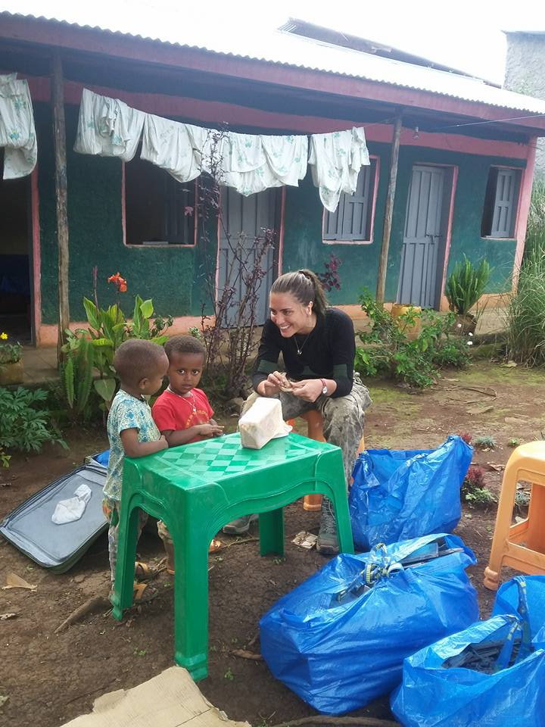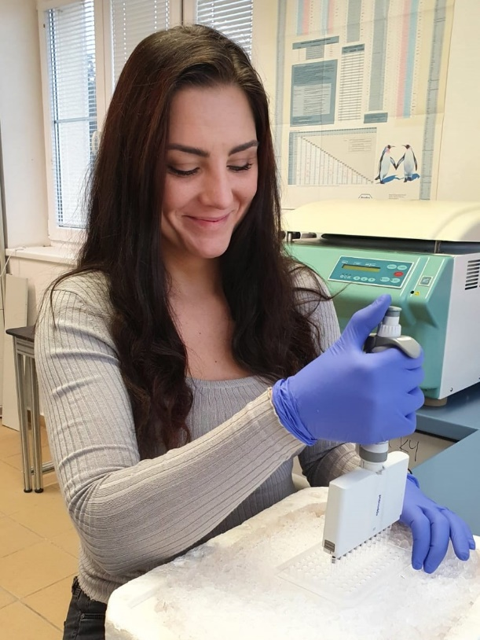

*První autorka práce Jarmila Krásová kombinuje výzkum drobných savců v terénu (zde v jižní Etiopii) a v laboratoři (zde na pracovišti ÚBO AV ČR ve Studenci).*

*FOTO: Matěj Lövy*